Laboratorio 01 -Anatomía de un clúster de tres brokers
Subdirección de Procesamiento de Datos -SDP
Equipo 09
Integrantes:
Elkin Guillermo Gómez Pérez
Omar Ricardo Sánchez Castañeda

Curso KAFKA - DIAN - Pontificia Universidad Javeriana
Pontificia Universidad Javeriana – Cali
Unidad Especial Dirección de Impuestos y Aduanas Nacionales -DIAN

ANATOMÍA DE UN CLÚSTER KAFKA DE TRES BROKERS

Resumen
El laboratorio examinó la arquitectura y la tolerancia a fallos de un clúster Apache Kafka 3.9.0 compuesto por tres brokers en modo KRaft. Se configuró el tópico equipo09.lab01.facturacion.emitida con tres particiones, factor de replicación 3 y min.insync.replicas=2; posteriormente se analizaron su distribución de líderes, los conjuntos ISR y la persistencia física de los eventos. En la partición 0 se inspeccionó un segmento con 36 registros y offsets del 0 al 35. La detención de broker1 provocó la transferencia del liderazgo de esa partición a broker2 y la reducción temporal del ISR a los nodos 2 y 3. La evidencia adicional permitió comprobar el reinicio de broker1 y su reincorporación al ISR de las tres particiones, sin restituirle automáticamente el liderazgo original. La terminal también registró una nueva ejecución de 100 eventos sobre un tópico preexistente, una publicación adicional intentada desde broker2 y una lectura acumulada de 210 líneas. Este último resultado es compatible con los 100 eventos de una sesión previa, otros 100 generados durante la reejecución y diez adicionales, pero no identifica de forma individual cada lote. Por ello, el informe distingue el failover y la resincronización verificados del alcance limitado del conteo acumulado, y presenta conclusiones sustentadas exclusivamente en las salidas disponibles.

Objetivos
  - Reconocer la estructura de un clúster Kafka de tres brokers ejecutado en contenedores.
  - Crear y describir un topic con particionamiento y replicación controlados.
  - Relacionar las nociones de líder, réplicas e ISR con la distribución física de los datos.
  - Inspeccionar directamente los segmentos de log generados por Kafka.
  - Comprobar el mecanismo de failover cuando el broker líder deja de estar disponible y analizar su efecto sobre el ISR.

Entorno de trabajo y configuración
La práctica se ejecutó desde una instancia EC2 accedida mediante code-server. El trabajo se realizó en el espacio del equipo 09, dentro de la ruta /home/est1/equipo09/kafka-dian/entorno. El archivo de orquestación utilizado fue docker-compose-lab-kafka.yml, que define los servicios necesarios para el laboratorio.

Componente | Valor observado | Propósito
broker1 | Apache Kafka 3.9.0 | Broker y líder inicial de la partición 0
broker2 | Apache Kafka 3.9.0 | Broker y réplica; candidato a nuevo líder
broker3 | Apache Kafka 3.9.0 | Broker y réplica
kafka-ui | Kafbat Kafka UI v1.1.0 | Monitoreo y administración visual
Modo de coordinación | KRaft | Gestión de metadata sin ZooKeeper

Desarrollo del laboratorio
El desarrollo se organizó como una secuencia de comprobaciones encadenadas. Primero se verificó que la infraestructura estuviera operativa; a continuación, se creó un topic aislado para el equipo y se examinó cómo Kafka asignó líderes, réplicas e ISR. Después se generó carga, se inspeccionó la forma en que los registros quedaron almacenados en disco y, finalmente, se indujo una falla controlada del líder de la partición 0. Esta secuencia permitió relacionar tres niveles de observación que normalmente se estudian por separado: la configuración lógica del topic, la persistencia física de los registros y la respuesta del clúster ante una falla.

Verificación del clúster y definición de comandos auxiliares
Una vez ubicado el workspace del equipo, se verificó el estado de los servicios definidos en Docker Compose. Los tres brokers aparecieron en estado healthy y Kafka UI se encontraba en ejecución, condición necesaria para continuar con un experimento de replicación con factor 3. Posteriormente se definió la función auxiliar kt sobre broker1. Esta función no modifica el clúster: únicamente encapsula la llamada a kafka-topics.sh y fija un bootstrap server, de manera que las operaciones de listado, creación y descripción del topic pudieran ejecutarse de forma consistente desde la terminal.
KB=broker1
kt() { docker exec "$KB" /opt/kafka/bin/kafka-topics.sh --bootstrap-server "$KB":19092 "$@"; }
kt --list
La consulta kafka-broker-api-versions confirmó la existencia de broker1, broker2 y broker3, identificados como nodos 1, 2 y 3. Esta validación era relevante antes de crear el topic, porque un replication-factor=3 requiere que existan al menos tres brokers disponibles para asignar tres réplicas de cada partición. Por tanto, la salida no solo confirmó conectividad: también verificó que la topología mínima necesaria para el ensayo de tolerancia a fallos estaba disponible.

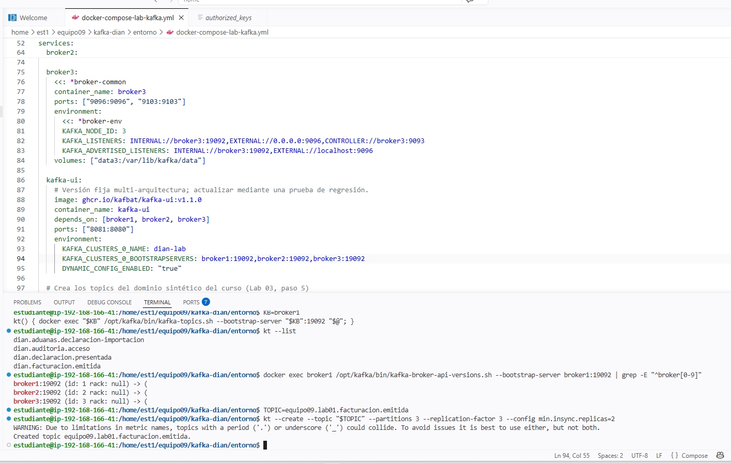
Figura 1. Verificación de brokers y creación inicial del topic en el entorno del equipo 09.

Creación del topic replicado
Para aislar la práctica de los topics de otros grupos se creó equipo09.lab01.facturacion.emitida. Se definieron tres particiones y replication-factor=3, lo que implica tres réplicas totales por partición: una actúa como líder y las demás como seguidoras. La configuración min.insync.replicas=2 establece el mínimo de réplicas que deben permanecer dentro del ISR para aceptar escrituras cuando el productor solicita confirmación de todas las réplicas en sincronía (acks=all o -1). Este matiz es importante: min.insync.replicas no sustituye la política de acks del productor; ambas configuraciones trabajan juntas para determinar el equilibrio entre disponibilidad y durabilidad.
TOPIC=equipo09.lab01.facturacion.emitida
kt --create --topic "$TOPIC" --partitions 3 --replication-factor 3 --config min.insync.replicas=2

Identificación de líderes, réplicas e ISR
La descripción inicial del topic mostró una distribución equilibrada del liderazgo: la partición 0 quedó liderada por broker1, la partición 1 por broker2 y la partición 2 por broker3. En las tres particiones, el campo Replicas incluía los tres brokers y el ISR coincidía con ese conjunto completo, lo que indica que todas las réplicas asignadas estaban sincronizadas en ese momento. La diferencia entre ambos campos resulta fundamental: Replicas expresa la asignación configurada y relativamente estable de cada partición, mientras que ISR representa el subconjunto operativo de réplicas que se encuentra suficientemente actualizado para participar de manera segura en la continuidad del servicio.

Partición | Líder inicial | Réplicas | ISR inicial
0 | 1 | 1,2,3 | 1,2,3
1 | 2 | 2,3,1 | 2,3,1
2 | 3 | 3,1,2 | 3,1,2

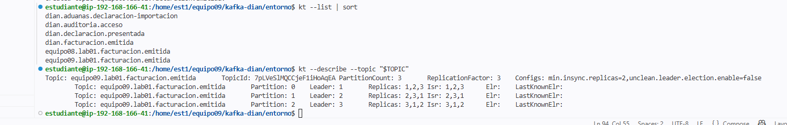
Figura 2. Descripción del topic: distribución inicial de líderes, réplicas e ISR.

Producción de los primeros 100 eventos
La guía proponía inicialmente un generador en Python, pero el archivo ../codigo/gen_eventos.py no estaba presente en el workspace. La ejecución continuó utilizando la alternativa prevista por la propia guía: un ciclo de shell que generó 100 eventos y los envió mediante kafka-console-producer.sh. Cada registro se construyó con una clave basada en el NIT y un payload JSON. La presencia de la clave es relevante porque Kafka la utiliza como insumo para seleccionar la partición; por ello, los 100 eventos no debían aparecer concentrados en una sola partición, sino distribuidos de acuerdo con el particionador del productor:
for i in $(seq 1 100); do echo "900${i}|{\"nit\":\"900${i}\",\"valor\":$((RANDOM*10)),\"n\":$i}"; done | \
docker exec -i broker1 /opt/kafka/bin/kafka-console-producer.sh --bootstrap-server broker1:19092 \
--topic "$TOPIC" --property parse.key=true --property key.separator="|"
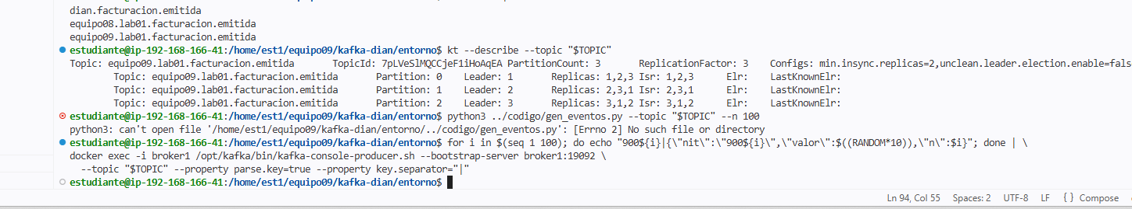
Figura 3. Descripción del topic y uso del productor alternativo para enviar los eventos.

Inspección de los archivos físicos del log
Con el líder de la partición 0 previamente identificado, se inspeccionó el directorio físico de esa partición en broker1. El primer intento falló porque se ejecutó de manera literal el marcador brokerN utilizado en la guía como valor de ejemplo. Una vez sustituido por broker1, que era el líder real observado, se accedió correctamente a /var/lib/kafka/data/${TOPIC}-0/. Este ajuste evidencia una práctica importante en administración de Kafka: los comandos de inspección deben ejecutarse sobre la instancia concreta que aloja la réplica que se desea analizar, no sobre nombres simbólicos de la documentación.
docker exec broker1 ls -lh /var/lib/kafka/data/${TOPIC}-0/
En el directorio se observaron 00000000000000000000.log, 00000000000000000000.index y 00000000000000000000.timeindex. Técnicamente, estos tres archivos forman el núcleo del segmento: el archivo .log contiene los lotes de registros, .index relaciona offsets lógicos con posiciones físicas y .timeindex facilita búsquedas basadas en tiempo. Junto a ellos aparecieron leader-epoch-checkpoint y partition.metadata. Estos dos últimos no son segmentos de datos en sentido estricto, sino archivos auxiliares a nivel de partición que apoyan el seguimiento de épocas de liderazgo y metadatos locales. Esta distinción evita confundir el contenido del segmento con los archivos de control del directorio de la partición.

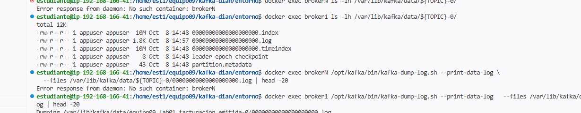
Figura 4. Archivos físicos de la partición 0 en broker1 y corrección del marcador brokerN.

Lectura del segmento de datos
La lectura del archivo .log con kafka-dump-log.sh permitió comprobar la estructura interna de los registros persistidos. La salida reportó baseOffset=0, lastOffset=35 y count=36 para el segmento inspeccionado de la partición 0. Este resultado no significa que faltaran 64 de los 100 eventos producidos: únicamente indica que 36 de ellos fueron asignados a esa partición y los restantes quedaron distribuidos en las otras dos. Los offsets observados crecieron de forma secuencial dentro de la partición, lo cual confirma una propiedad esencial de Kafka: el orden y la numeración por offset se garantizan por partición, no de manera global para todo el topic. Las claves y los payloads visibles permitieron, además, relacionar cada posición del log con el evento que la originó.
docker exec broker1 /opt/kafka/bin/kafka-dump-log.sh --print-data-log \
--files /var/lib/kafka/data/${TOPIC}-0/00000000000000000000.log | head -20

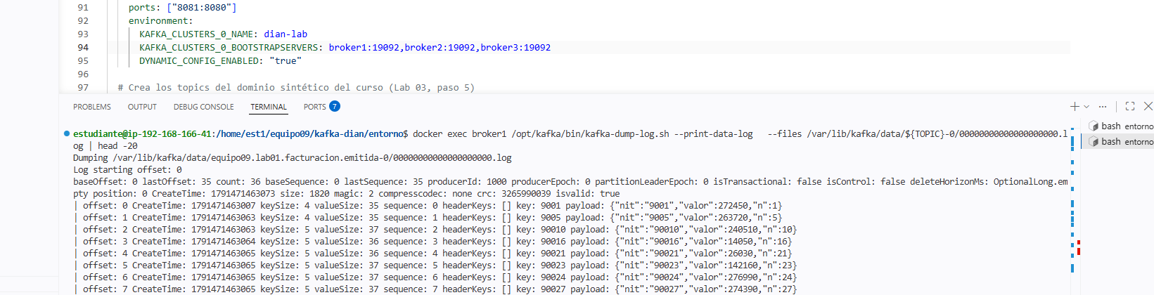
Figura 5. Lectura del segmento .log de la partición 0: offsets, claves y payloads.

Falla controlada del broker líder
Con la persistencia inicial verificada, se detuvo deliberadamente broker1, líder de la partición 0. Tras esperar diez segundos, la función kt se redirigió a broker2 para consultar el clúster desde un nodo que permanecía disponible. La nueva descripción mostró un cambio preciso: la partición 0 pasó de Leader=1 a Leader=2 y su ISR se redujo de 1,2,3 a 2,3. En las particiones 1 y 2, broker1 también dejó de pertenecer al ISR. Las asignaciones de Replicas no cambiaron, lo que demuestra que la falla no reconfiguró el topic; lo que cambió fue el estado operativo de las réplicas. Además, la configuración observada incluía unclean.leader.election.enable=false, por lo que el nuevo líder debía provenir de una réplica sincronizada y no de una copia atrasada. En términos de ingeniería, el clúster pasó a un estado degradado —con menor redundancia— pero conservó un líder válido para cada partición.
docker stop broker1
sleep 10
KB=broker2
kt --describe --topic "$TOPIC"

Partición | Líder tras la caída | Réplicas configuradas | ISR tras la caída
0 | 2 | 1,2,3 | 2,3
1 | 2 | 2,3,1 | 2,3
2 | 3 | 3,1,2 | 3,2

Por tanto, el broker1 dejó de formar parte del ISR al quedar fuera de servicio, pero continuó figurando en Replicas porque la asignación lógica de la partición no cambió. Kafka promovió a broker2, que ya pertenecía al ISR, como nuevo líder de la partición 0. El sistema quedó en estado degradado con dos réplicas sincronizadas: suficiente para conservar un líder actualizado y coherente con min.insync.replicas=2, aunque con menor tolerancia frente a una segunda falla. La configuración unclean.leader.election.enable=false favoreció una elección segura al impedir promover una réplica fuera de sincronía.

Incidencia al intentar producir eventos adicionales
Tras detener broker1, se intentó enviar diez eventos adicionales. La ejecución de python3 ../codigo/gen_eventos.py volvió a fallar porque el archivo solicitado no existía en la ruta indicada; este error pertenece a la preparación del entorno y no evidencia una indisponibilidad de Kafka. En un segundo intento se utilizó el productor de consola dentro de broker1, pero Docker rechazó la operación porque ese contenedor había sido detenido deliberadamente. La ejecución posterior se trasladó a broker2, que permanecía operativo y formaba parte del ISR; la terminal no muestra un mensaje de error después de este último comando. La secuencia pone de manifiesto que el punto de acceso debe cambiarse a un broker disponible durante una prueba de failover. Sin embargo, al no existir un acuse individualizado de los diez envíos ni una verificación por clave, lote y partición, su incorporación debe contrastarse con el conteo acumulado posterior y no darse por demostrada únicamente por la ausencia de un error visible.
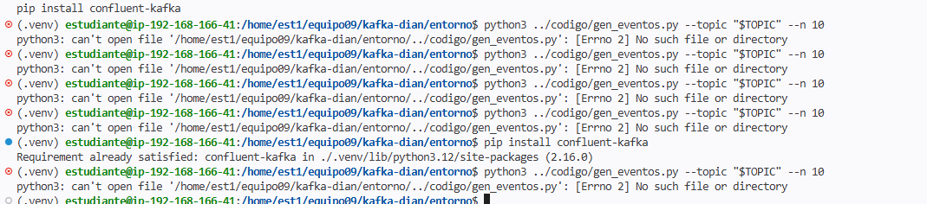
Figura 6. Incidencia de ejecución: el archivo gen_eventos.py no se encontraba en la ruta indicada.

Publicación alternativa desde broker2 durante la falla
Con broker1 detenido y broker2 como nuevo líder de la partición 0, el equipo dejó de utilizar el contenedor fuera de servicio como origen del cliente productor. La orden redirigida a broker2 buscó generar diez registros adicionales. A diferencia del primer intento, no aparece una respuesta de Docker indicando contenedor detenido. Esta observación es compatible con que el cliente pudiera comunicarse con un broker disponible, aunque el productor de consola no ofrece por defecto confirmaciones visibles registro a registro.
Es indispensable separar tres verificaciones: (i) que el proceso productor pueda ejecutarse, (ii) que Kafka acepte las escrituras con la política de confirmación configurada y (iii) que los diez registros esperados puedan identificarse en las particiones. La terminal acredita el cambio de punto de acceso y no muestra un error del último envío; el conteo posterior aporta evidencia agregada, pero no reemplaza una comprobación individual de claves y offsets.
Extracto de evidencia 7. Intento fallido y cambio del broker utilizado para publicar.
Momento | Salida/acción registrada
Primer intento con broker1 | docker exec -i broker1 ...  Error response from daemon: ... is not running
Intento posterior con broker2 | for i in $(seq 1 10); do ...; done | docker exec -i broker2 ...  (No se registra mensaje de error en la transcripción posterior)

Reinicio de broker1 y recuperación del ISR
La nueva evidencia incorpora la fase de recuperación que faltaba en la versión inicial del informe. Tras ejecutar docker start broker1 y esperar 20 segundos, el equipo consultó nuevamente la descripción del tópico. Los tres brokers volvieron a figurar en los conjuntos ISR, lo que demuestra que la réplica alojada en broker1 se reincorporó como miembro sincronizado de cada partición en el momento de la consulta. Este resultado permite cerrar experimentalmente la recuperación del conjunto de réplicas, sin asumir que se haya efectuado un rebalanceo del liderazgo.
El liderazgo permaneció estable después del reinicio: en la partición 0 siguió siendo broker2; en la partición 1, broker2; y en la partición 2, broker3. Este comportamiento no constituye una anomalía. En Kafka, la reincorporación de una réplica al ISR y la recuperación del liderazgo original son operaciones diferentes: la primera devuelve redundancia; la segunda depende de los mecanismos de elección y de la configuración del clúster.
Tabla 4. Estado del tópico al reiniciarse broker1 (salida de terminal).
Partición | Líder después del reinicio | Réplicas asignadas | ISR después del reinicio
0 | 2 | 1,2,3 | 3,2,1
1 | 2 | 2,3,1 | 2,3,1
2 | 3 | 3,1,2 | 2,3,1
Extracto de evidencia 8. Reinicio y verificación de la resincronización.
Comando ejecutado | Observación consignada
docker start broker1 | broker1
sleep 20; kt --describe --topic "$TOPIC" | P0: Leader 2, Isr 3,2,1  P1: Leader 2, Isr 2,3,1  P2: Leader 3, Isr 2,3,1

Conteo final de eventos y trazabilidad del resultado
Finalmente, el comando kafka-console-consumer.sh --from-beginning, canalizado a wc -l, arrojó 210. El resultado es una observación reproducida en la salida aportada: el consumidor imprimió 210 líneas durante esa lectura. No corresponde afirmar que el tópico contiene exactamente 110 eventos ni que los diez últimos puedan diferenciarse exclusivamente con ese comando. El tópico ya existía al iniciar la nueva sesión, tal como evidencia TopicExistsException, y en la transcripción aparece una ejecución adicional del productor de 100 registros antes de la prueba de caída.
La cifra 210 es aritméticamente compatible con un lote anterior de 100, la segunda carga de 100 y diez nuevos eventos. Sin embargo, la igualdad numérica no demuestra por sí sola el origen de cada registro: la lectura no incluyó un identificador único de lote ni un inventario de los offsets iniciales y finales de las tres particiones. Además, wc -l contabiliza líneas impresas por el consumidor, no certifica identidad ni unicidad lógica de los eventos. De manera técnicamente rigurosa, el conteo se reporta como evidencia agregada que respalda la hipótesis de los diez registros adicionales, con la salvedad metodológica indicada.
Extracto de evidencia 9. Conteo acumulado registrado al cierre.
Comando | Resultado observado
docker exec broker1 /opt/kafka/bin/kafka-console-consumer.sh --bootstrap-server broker1:19092 --topic "$TOPIC" --from-beginning --timeout-ms 10000 2>/dev/null | wc -l | 210 líneas

Análisis técnico de los resultados

Replicación, liderazgo y distribución de carga
El factor de replicación 3 hizo que cada partición dispusiera de tres réplicas totales distribuidas entre los tres brokers. Una de ellas actuó como líder y las otras como seguidoras. El estado inicial mostró, además, una distribución del liderazgo entre broker1, broker2 y broker3, lo que evita concentrar toda la responsabilidad de lectura y escritura de las particiones en un único nodo. Desde el punto de vista de disponibilidad, esta arquitectura introduce redundancia real: la pérdida de un broker no elimina la única copia de una partición, siempre que existan réplicas sincronizadas en otros nodos. No obstante, replicar no equivale por sí solo a garantizar durabilidad; la garantía efectiva depende de que las réplicas permanezcan dentro del ISR y de la política de confirmación utilizada por el productor.

Persistencia física, particionamiento y significado del offset
La inspección del segmento de la partición 0 aportó una evidencia especialmente útil: el encabezado reportó lastOffset=35 y count=36. Dado que previamente se habían generado 100 eventos, este resultado permite comprobar que la distribución se realizó entre varias particiones. El offset 35 no representa el evento número 35 del topic completo, sino la posición 35 dentro de la partición 0. En Kafka, cada partición mantiene su propia secuencia ordenada de offsets; por ello, dos particiones distintas pueden tener simultáneamente un offset 10 sin que exista conflicto. Esta característica explica cómo Kafka combina orden y paralelismo: preserva el orden dentro de cada partición, mientras distribuye diferentes claves entre particiones para permitir procesamiento concurrente.

Evolución del ISR y elección del nuevo líder
El ISR debe interpretarse como un indicador dinámico de salud y sincronización, no como una lista fija de réplicas. Antes de la falla, la partición 0 mostraba Replicas=1,2,3 e ISR=1,2,3. Después de detener broker1, Replicas permaneció en 1,2,3, pero ISR cambió a 2,3 y broker2 asumió el liderazgo. La permanencia de broker2 dentro del ISR antes de la elección es el punto técnico más importante: el nuevo líder no fue una copia arbitraria, sino una réplica que estaba al día con el líder anterior. La opción unclean.leader.election.enable=false refuerza esta lectura, ya que impide promover una réplica fuera de sincronía cuando no existen candidatos válidos en el ISR. Con ello se privilegia la consistencia y la protección frente a pérdida de registros por encima de una disponibilidad obtenida a costa de elegir datos potencialmente atrasados.

Disponibilidad observada frente a continuidad de escritura
La detención de broker1 no impidió consultar el tópico desde broker2 y observar líderes válidos para las tres particiones. La partición 0 transfirió su liderazgo a broker2 sin modificar el conjunto de réplicas asignadas; después del reinicio, broker1 retornó al ISR de las tres particiones. Estas salidas verifican tanto la respuesta ante la falla como la recuperación de la redundancia. Respecto a las escrituras durante la interrupción, el equipo intentó redirigir a broker2 la publicación de diez eventos y no se registró error posterior en la terminal. La lectura final de 210 líneas es compatible con esa producción adicional, aunque no presenta un registro individualizado de acuses, claves y offsets que permita atribuirle inequívocamente los diez mensajes. Por tanto, el hallazgo sobre continuidad de escritura debe expresarse como evidencia indirecta consistente con el comportamiento esperado, no como certificación transaccional de cada mensaje.

Relación entre min.insync.replicas y acks
min.insync.replicas y acks resuelven problemas distintos y solo ofrecen una garantía fuerte cuando se combinan correctamente. min.insync.replicas=2 define cuántas réplicas deben permanecer sincronizadas para que una escritura con acks=all sea aceptada; acks=all exige que el líder espere la confirmación requerida antes de responder al productor. Si el ISR se redujera a un solo miembro con min.insync.replicas=2, una escritura con acks=all debería ser rechazada en lugar de aceptar un registro con redundancia insuficiente. Ese rechazo sacrifica disponibilidad temporal para proteger durabilidad. En cambio, con acks=1 el productor considera exitosa la escritura tan pronto como el líder la registra localmente; min.insync.replicas no convierte esa confirmación en una escritura replicada. Por esa razón, la combinación min.insync.replicas=1 y acks=1 ofrece menor latencia, pero deja una ventana en la que el líder puede fallar después de confirmar al productor y antes de que una réplica haya recibido el registro.

Alcance experimental y validez de las conclusiones
La evidencia conjunta demuestra que el tópico operó con tres particiones y factor de replicación 3; que el almacenamiento de la partición 0 pudo inspeccionarse; que la caída del líder de esa partición dio lugar a una elección limpia con reducción del ISR; y que broker1 se reinició y regresó al ISR de las tres particiones. La lectura posterior produjo 210 líneas, no 110. Esta diferencia se explica plausiblemente por la reutilización de un tópico existente y la repetición del lote de 100 eventos, pero falta una verificación que identifique, uno a uno, los diez eventos de la fase degradada. La conclusión adecuada es que el ciclo de caída y reincorporación de réplicas quedó comprobado, mientras la atribución exacta de los registros al último lote conserva una limitación de trazabilidad experimental.
Hallazgo | Evidencia observada | Interpretación técnica | Implicación
Topología inicial | 3 brokers activos; RF=3; tres particiones | Cada partición dispone de tres réplicas totales y un líder | Existe redundancia suficiente para tolerar la pérdida de un broker sin perder todas las copias
Distribución de eventos | P0: baseOffset=0, lastOffset=35, count=36 | El offset es local a la partición y los 100 eventos se distribuyeron entre P0, P1 y P2 | Kafka combina orden por partición con paralelismo entre particiones
Falla del líder | P0: Leader 1 → 2; ISR 1,2,3 → 2,3 | broker2 fue promovido desde el conjunto de réplicas sincronizadas | El failover conserva una réplica actualizada como fuente de verdad operativa
Estado degradado | broker1 sale del ISR de las tres particiones | La asignación de réplicas no cambia, pero disminuye la redundancia disponible | El servicio puede continuar, aunque con menor margen ante una segunda falla
Límite de evidencia | 210 líneas consumidas; tópico preexistente y reejecución de 100 eventos | El conteo es agregado; no individualiza los diez eventos de la fase de falla | Se debe evitar interpretar 210 como 110 o como prueba de unicidad de los eventos
Reincorporación de broker1 | Tras docker start broker1, ISR de P0, P1 y P2 incluye 1,2,3 | La réplica recuperada volvió a sincronizarse; los líderes 2,2,3 no cambiaron | Recuperación de redundancia demostrada sin rebalanceo automático de líderes
Publicación durante la falla | Intento redirigido a broker2 sin error visible; conteo total 210 | Comportamiento compatible con producción adicional; falta identificar el lote específico | Necesario un control de offsets y de ID de evento para certificar el resultado

Reconciliación del conteo y controles de trazabilidad
El valor 210 no representa automáticamente un error del consumidor: Kafka conserva los eventos almacenados cuando un productor vuelve a publicar sobre el mismo tópico, a menos que exista una política específica de eliminación, retención o compactación que produzca otro efecto. En esta nueva sesión la creación del tópico devolvió TopicExistsException, demostrando que no se había creado un almacenamiento vacío. Posteriormente se registró un nuevo ciclo que envió 100 mensajes con claves del mismo patrón utilizado anteriormente. Reprocesar datos hacia el mismo tópico puede generar eventos duplicados desde la perspectiva del negocio, aun cuando Kafka les asigne offsets nuevos y distintos.
Para cerrar la trazabilidad con evidencia determinante se recomienda realizar, en una nueva consulta, un inventario de offsets de inicio y fin por partición, la lectura filtrada de los diez registros añadidos con sus claves y offsets, y el registro de la política de acks del productor. Dado que esos comandos no aparecen en la terminal entregada, se formulan aquí como acciones complementarias y no se incorporan resultados supuestos. En un flujo tributario, el identificador de evento o de lote debería permitir establecer si una misma declaración fue publicada más de una vez y distinguir la repetición deliberada de pruebas del procesamiento legítimo de datos nuevos.
Validaciones complementarias recomendadas (no ejecutadas en las evidencias aportadas):
docker exec broker2 /opt/kafka/bin/kafka-get-offsets.sh --bootstrap-server broker2:19092 --topic "$TOPIC" --time -1
docker exec broker2 /opt/kafka/bin/kafka-get-offsets.sh --bootstrap-server broker2:19092 --topic "$TOPIC" --time -2
El contraste entre el primer y el último offset de cada partición permitiría estimar el total de posiciones retenidas y comparar ese resultado con la lectura realizada. Para demostrar el lote de diez mensajes se requeriría, adicionalmente, registrar offsets antes y después de la publicación o incluir identificadores inequívocos de los eventos; el conteo total no sustituye esa comprobación.

Respuestas

¿Qué archivos componen un segmento de Kafka?
En sentido estricto, un segmento de datos de Kafka está representado por el trío que comparte el mismo offset base: el archivo .log, el .index y el .timeindex. En la evidencia se observó el segmento 00000000000000000000: el .log almacena los lotes de registros; el .index relaciona offsets con posiciones físicas dentro del log; y el .timeindex permite localizar registros a partir de marcas de tiempo. En el mismo directorio aparecieron leader-epoch-checkpoint y partition.metadata, que son archivos auxiliares de la partición y no segmentos de datos propiamente dichos. El primero ayuda a mantener la historia de épocas de liderazgo y el segundo conserva metadatos locales asociados a la partición.

¿Qué pasó con el ISR durante la caída?
El ISR se redujo porque broker1 dejó de estar disponible y, por tanto, dejó de cumplir la condición de réplica sincronizada. En la partición 0 se pasó de ISR=1,2,3 a ISR=2,3; al mismo tiempo, broker2 asumió el liderazgo. Las particiones 1 y 2 también excluyeron a broker1 de sus respectivos ISR. Es importante señalar que el campo Replicas no cambió: las réplicas seguían asignadas a los mismos brokers. Lo que cambió fue el estado operativo de una de esas réplicas. La observación demuestra que el ISR funciona como un conjunto dinámico que refleja qué copias están suficientemente actualizadas y disponibles en cada instante.

¿Por qué no se perdieron mensajes?
Al detener broker1, la partición 0 conservó dos réplicas en ISR, broker2 y broker3, y el liderazgo pasó a broker2. La configuración unclean.leader.election.enable=false evita recurrir a una copia fuera de sincronía si no existe una réplica elegible, reduciendo el riesgo de perder registros confirmados durante una elección. Además, el reinicio posterior de broker1 terminó con su reincorporación al ISR de las tres particiones, lo que indica que sus réplicas alcanzaron el estado de sincronización exigido en ese momento. El conteo agregado de 210 líneas muestra que existían registros legibles tras la recuperación, pero no prueba por sí mismo la ausencia absoluta de pérdida o duplicidad de todos los eventos, porque no se levantó una conciliación por identificador y offset de cada lote. La interpretación rigurosa distingue, por tanto, la continuidad y sincronización observadas de una certificación exhaustiva de integridad extremo a extremo.

¿Qué riesgo habría con min.insync.replicas=1 y acks=1?
La combinación reduce la durabilidad de la escritura. Con acks=1, el productor recibe confirmación cuando el líder registra el mensaje localmente; no espera a que otra réplica lo confirme. Si el líder falla después de responder al productor pero antes de que un follower replique el registro, el nuevo líder puede no contener ese mensaje y se produce una pérdida de un evento que la aplicación ya consideraba confirmado. Además, min.insync.replicas=1 no corrige este riesgo: esta configuración cobra efecto para escrituras que exigen acks=all. En cargas críticas, una política habitual es combinar replication-factor=3, min.insync.replicas=2 y acks=all, aceptando que una degradación severa del ISR pueda bloquear temporalmente escrituras antes que confirmar datos con redundancia insuficiente.

¿Qué demuestra el retorno de broker1 al ISR?
Demuestra que el broker reiniciado volvió a contar con una réplica considerada suficientemente actualizada para cada una de las tres particiones, conforme a la salida de kt --describe. No implica que broker1 recupere automáticamente el liderazgo que tenía antes de la falla: la partición 0 continuó dirigida por broker2. Esta distinción es relevante porque la resincronización restituye redundancia, mientras la distribución de líderes responde a una lógica de coordinación independiente.

¿Por qué la lectura final muestra 210 y no 110 mensajes?
El tópico ya existía antes de la nueva ejecución; el intento de crearlo nuevamente produjo TopicExistsException. La terminal registra una nueva carga de 100 eventos y un intento de diez adicionales desde broker2. Por ello, 210 es compatible con la conservación de 100 mensajes anteriores, una segunda carga de 100 y diez posteriores. No obstante, al tratarse de un conteo de líneas del consumidor, sin listado comparativo de offsets y claves por lote, esta conciliación debe consignarse como explicación consistente con la secuencia y no como identificación individual certificada de los 210 registros.

Incidencias y decisiones tomadas
Incidencia | Diagnóstico técnico | Decisión aplicada | Aprendizaje / impacto
No existía ../codigo/gen_eventos.py | El intérprete no encontró el archivo solicitado; la falla ocurrió antes de ejecutar cualquier import de Python. | Para los 100 eventos se utilizó el productor alternativo de consola previsto en la guía. | La causa estaba en el despliegue/ruta del artefacto, no en Kafka ni en la librería del cliente.
Se ejecutó brokerN literalmente | brokerN era un marcador documental que debía sustituirse por el líder real de la partición 0. | Se corrigió el comando a broker1 después de consultar kt --describe. | La inspección física debe basarse en la topología observada, no en valores de ejemplo.
Se instaló confluent-kafka sin resolver la ejecución | La dependencia se instaló correctamente, pero el script seguía ausente; por tanto, el error persistió. | Se documentó la causa real y se evitó atribuirla a una dependencia faltante. | El diagnóstico debe seguir el mensaje de error: FileNotFound se resuelve verificando ruta/archivo antes que paquetes.
Conteo final diferente al objetivo de 110 | Se reutilizó el tópico existente y se generó nuevamente un lote de 100 mensajes; el consumidor devolvió 210 líneas. | Se documentó el conteo real, se evitó sustituirlo por la cifra esperada y se exigió conciliación por offsets. | Los ensayos repetidos sobre un tópico persistente acumulan eventos y pueden introducir duplicidad lógica.
Productor invocado desde broker1 detenido | Docker devolvió is not running porque se ejecutó docker exec sobre el contenedor apagado. | Se intentó dirigir el productor a broker2, activo en ese momento. | El broker de acceso debe encontrarse operativo y el productor debe verificar el resultado por lote.
Falta de auditoría individual del lote final | La terminal contiene un conteo agregado, pero no offsets iniciales/finales ni un ID que identifique los diez eventos. | Se delimitó explícitamente la conclusión sobre producción durante la caída. | Las afirmaciones de durabilidad y completitud requieren evidencias verificables por registro.

Estado de cierre de la práctica
Con la evidencia complementaria, el laboratorio quedó cerrado en sus actividades principales de instalación y consulta del clúster, persistencia de registros, caída controlada del broker líder, observación de la reducción del ISR y posterior reinicio y resincronización de broker1. La descripción final confirmó el retorno de ese nodo al ISR de las tres particiones. También se obtuvo un resultado cuantitativo de 210 líneas leídas desde el inicio del tópico, que debe interpretarse como conteo acumulado y no como el valor esperado de 110 eventos para una ejecución aislada. La publicación alternativa desde broker2 no dejó un error visible; aun así, la atribución estricta de los últimos diez eventos conserva una necesidad de validación por clave, lote y offset. Por esta razón, el cierre se considera satisfactorio para el objetivo de tolerancia a fallos y recuperación del ISR, y condicionado en lo relativo a la conciliación individual de los eventos producidos.

Conclusiones
- La prueba de falla confirmó que el liderazgo en Kafka es una responsabilidad transferible y no una propiedad permanente de un broker. La partición 0 pasó de broker1 a broker2 sin modificar su asignación de réplicas, lo que demuestra que el failover se apoya en el estado de sincronización y no en una reconfiguración manual del topic.
- La diferencia entre Replicas e ISR fue determinante para interpretar correctamente el estado del clúster. Replicas mantuvo la topología configurada, mientras que ISR reflejó en tiempo real qué copias podían considerarse sincronizadas. La salida de broker1 del ISR evidenció una pérdida temporal de redundancia, no una pérdida de la asignación de la réplica.
- La inspección del almacenamiento físico permitió conectar la abstracción de topic y partición con su representación en disco. El segmento de la partición 0 contenía 36 registros con offsets 0 a 35, evidencia concreta de que los 100 eventos se distribuyeron entre particiones y de que el offset es una posición local a cada una de ellas.
- Las incidencias de ejecución aportaron un aprendizaje operativo relevante: un marcador de ejemplo, una ruta inexistente y una dependencia de Python representan problemas distintos. La práctica mostró la importancia de diagnosticar la capa exacta de la falla antes de modificar el entorno o instalar componentes que no resuelven la causa original.
- La configuración replication-factor=3, min.insync.replicas=2 y unclean.leader.election.enable=false permitió conservar líderes elegibles durante la caída de broker1. Su retorno al ISR confirma la recuperación de las réplicas, mientras que la garantía de durabilidad de nuevas escrituras continúa dependiendo de la configuración efectiva de acks del productor y de la disponibilidad del ISR en cada momento.
- La fase complementaria confirmó que la recuperación de una réplica no obliga a restituir el liderazgo original. Aunque broker1 volvió a sincronizarse en las tres particiones, las posiciones de líder permanecieron en broker2, broker2 y broker3, respectivamente. La separación entre resincronización y elección de líder es esencial para interpretar una recuperación real.
- El conteo de 210 líneas, superior a los 110 eventos previstos para un único ciclo, no debe ocultarse ni corregirse artificialmente. La coexistencia de datos previos y nuevas publicaciones es una explicación consistente con el tópico preexistente y con la reejecución de un lote de 100 mensajes. Una validación concluyente requiere cotejar offsets por partición e identificadores de los eventos.
- En sistemas institucionales con exigencias de auditabilidad, la disponibilidad del servicio debe evaluarse conjuntamente con controles de trazabilidad, idempotencia y conciliación de eventos. La práctica demostró capacidad de failover y recuperación del ISR; también evidenció que un conteo agregado no sustituye la prueba de integridad de un lote tributario.

